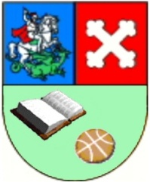
SAVEZ ŠKOLSKIH ŠPORTSKIH DRUŠTAVA
BJELOVARSKO-BILOGORSKE ŽUPANIJE

BILTEN
Županijska završnica u odbojci
za djevojke srednjih škola
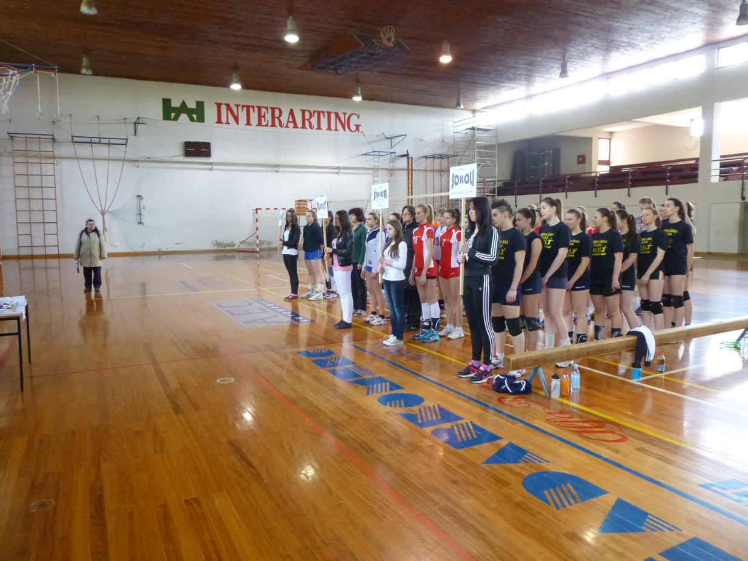

U Čazmi 25. ožujka 2014.

Županijska završnica u odbojci za djevojke srednjih škola održana je 25. ožujka 2014. godine u školsko-sportskoj dvorani Osnovne škole Čazma.

VREMENIK NATJECANJA

- do 09,30 sati Dolazak ekipa i predaja dokumentacije
- 09,30–10,00 sati Pregled dokumentacije i izvlačenje startnih brojeva
- 10,00 – 10,15 sati Otvaranje natjecanja
- 10,15 – 13,30 sati Natjecanje
- 13,20 – 13,30 sati Proglašenje pobjednika
- 13,30 – 14,00 sati Ručak

SUCI:
Ana Marija | Štimac
Željko | Stipanović

NATJECATELJSKO POVJERENSTVO:
Mira | Prpić
Sanja | Radočaj
Danica | Iličić
Zrinka | Filipović
Tomislav | Flinta

Natjecanje je provedeno prema Propisniku Državnog prvenstva školskih športskih društava Republike Hrvatske za školsku godinu 2013./2014.

Na Županijskoj završnici nastupili su:

ŠŠD MEDICINAR Medicinske škole Bjelovar

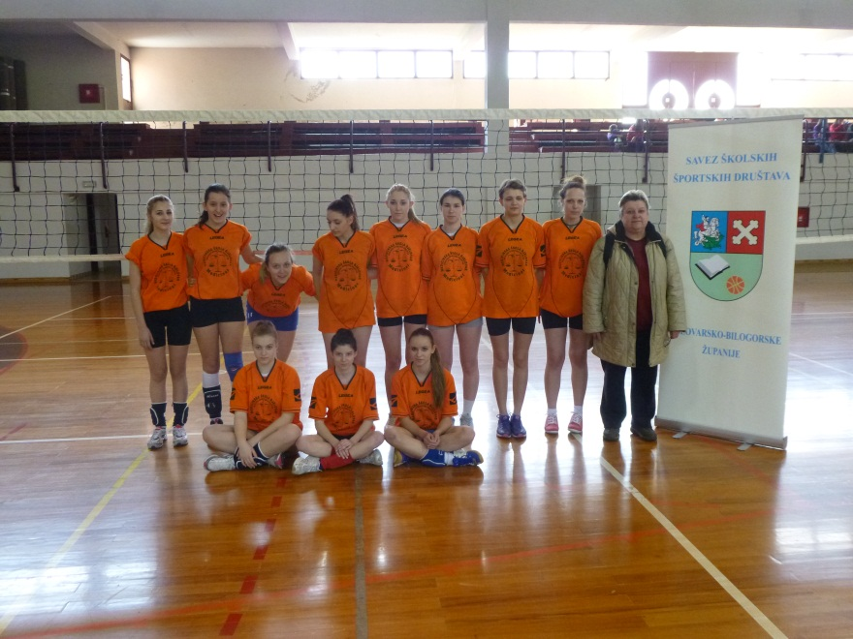

RB | IME |  | PREZIME
1 | IVA |  | KOŠĆAK
2 | ŽELJKA |  | CRKVENAC
3 | ELIZABETA |  | KOVAČ
4 | IVANA |  | BARIĆ
5 | PETRA |  | KADLEC
6 | KLARA |  | JURIŠIĆ
7 | ANTONIJA |  | GRČIĆ
8 | VANESSA |  | MARKANOVIĆ
9 | KATARINA |  | KATEKOVIĆ
10 | JELENA |  | DOLEŽAL
11 | ANA |  | KRMPOTIĆ
12 | ANITA |  | MATEŠIĆ
VODITELJ EKIPE |  | MIRA | PRPIĆ

ŠŠD MLADOST Gimnazije Bjelovar

RB | IME |  | PREZIME
1 | ANA |  | PAVLOVIĆ
2 | SARA |  | KRMPOTIĆ
3 | JELENA |  | VASIĆ
4 | DOROTEA |  | JELIĆ-BALTA
5 | DORA |  | BAKRAN
6 | ANA-MARIJA |  | UŽAREVIĆ
7 | DORJA |  | KLARIĆ
8 | DORA |  | MILAKOVIĆ
9 | VANESA |  | BREŠKIĆ
VODITELJ EKIPE |  | SANJA | RADOČAJ

ŠŠD SOKOLI Srednje škole Čazma

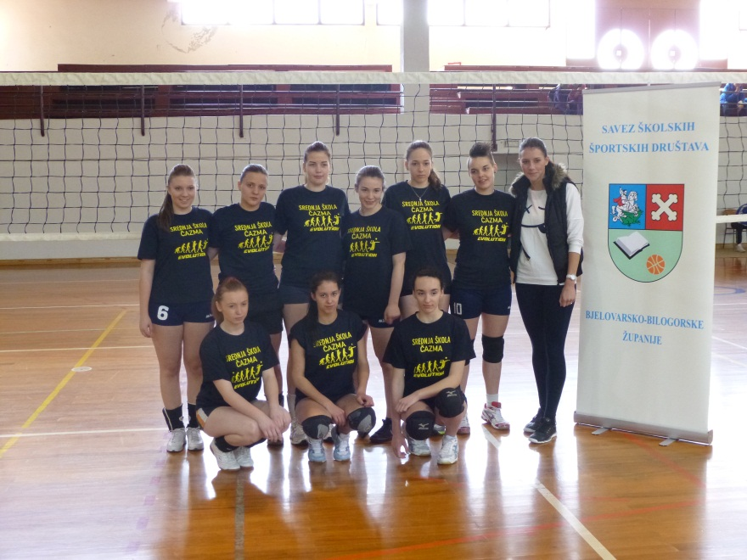
RB | IME |  | PREZIME
1 | NIVES |  | VINCEKOVIĆ
2 | JELENA |  | DEŽELIĆ
3 | MARTINA |  | DIJANIĆ
4 | ANTONIJA |  | ZELJKO
5 | ANA |  | SVJETLIČIĆ
6 | SARA |  | JANČIĆ
7 | MAJA |  | TRULEC
8 | VERONIKA |  | ŽDRALOVIĆ
9 | MATEA |  | BIRUŠ
VODITELJ EKIPE |  | ZRINKA | FILIPOVIĆ

ŠŠD ŠKEBB Ekonomske i birotehničke škole Bjelovar

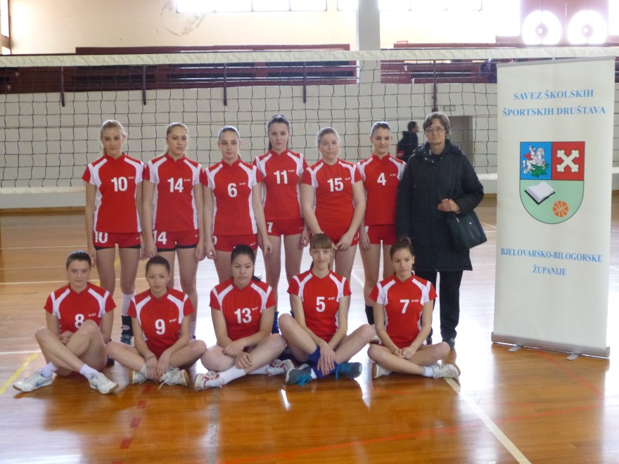

RB | IME |  | PREZIME
1 | MAJA |  | DRAGAŠEVIĆ
2 | MIHAELA |  | GAVRIĆ
3 | MARIJA |  | BOŠNJAK
4 | MIHAELA |  | ĆUK
5 | IVONA |  | RADOŠ
6 | DORA |  | POPILOVSKI
7 | LARA |  | VUČEMILO
8 | EMA |  | KRANJČEVIĆ
9 | IVANA |  | ZELJKO
10 | MONIKA |  | RUPA
11 | NIVES |  | TESLA
VODITELJ  EKIPE |  | DANICA | ILIČIĆ

Voditelji školskih športskih društava izvukli su slijedeće startne brojeve za svoje ekipe:
1. ŠŠD SOKOLI
2. ŠŠDŠKEBB
3. ŠŠD MEDICINAR
4. ŠŠD MLADOST
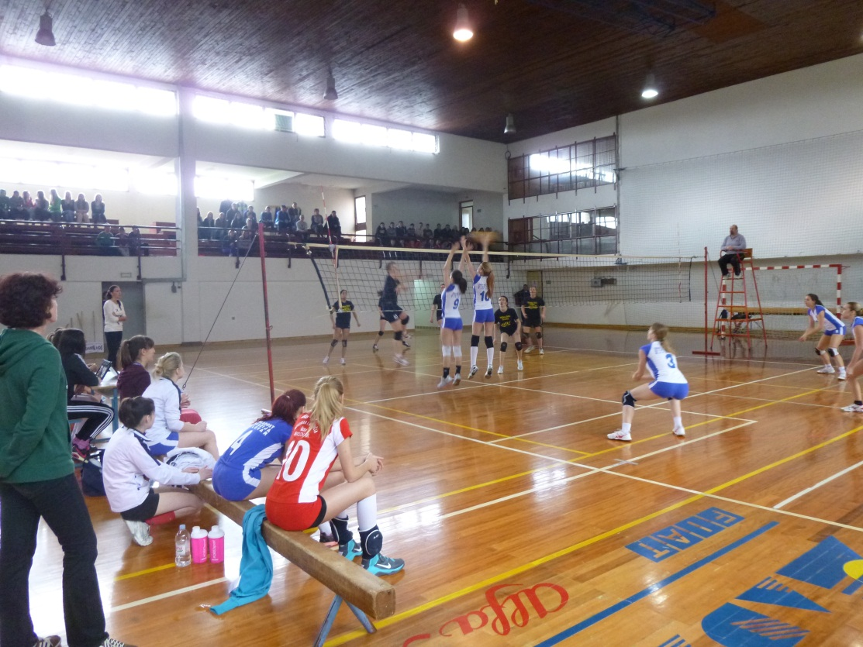
REZULTATI
ŠŠD | ŠŠD | REZULTAT
SOKOLI | MLADOST | 1 (25, 14, 10) | : | 2 (20, 25, 15)
ŠKEBB | MEDICINAR | 0 (5, 8) | : | 2 (25, 25)
ŠKEBB | MLADOST | 0 (14, 8) | : | 2 (25, 25)
MEDICINAR | SOKOLI | 0 (15, 12) | : | 2 (25, 25)
MLADOST | MEDICINAR | 2 (25, 25) | : | 0 (22, 23)
SOKOLI | ŠKEBB | 2 (25, 25) | : | 0 (9, 16)

KONAČNI POREDAK
POR. | IME ŠKOLE | IME ŠŠD-a | MJESTO
1. | Gimnazija Bjelovar | MLADOST | Bjelovar
2. | Srednja škola Čazma | SOKOLI | Čazma
3. | Medicinska škola Bjelovar | MEDICINAR | Bjelovar
4. | Ekonomska i birotehnička škola | ŠKEBB | Bjelovar

Naslov županijskih prvakinja u odbojci za djevojke srednjih škola osvojile su odbojkašice ŠŠD „Mladost“ Gimnazije Bjelovar.

